## 健身房管理系统

## 程序模块图:

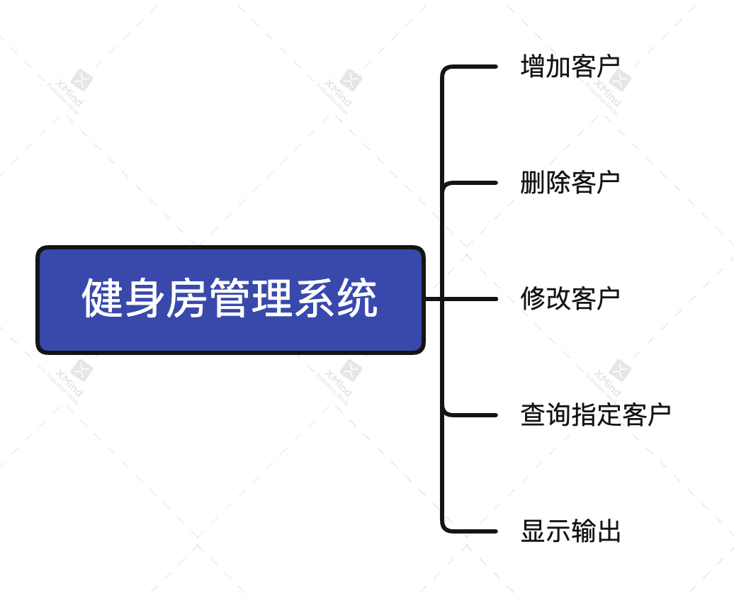

## 程序代码:

main函数,

使用switch case判断用户输入，然后根据用户的输入执行相应函数，

while (1) {

welcome();

scanf("%d", &input);

switch (input) {

case 1:

person = new_person();

if (insert_person(list, person) > 0)

puts("插入成功");

break;

case 2:

puts("输入要删除的id:");

scanf("%d", &id);

delete_person(list, (void *) &id, compare_func_check_id);

case 3:

puts("请输入要查询的id:");

scanf("%d", &id);

tmp = query_person(list, &id, compare_func_check_id);

printf("名字：%s 价格：%lf\n", tmp->name, tmp->left_money);

break;

case 4:

puts("请输入要修改的id:");

scanf("%d", &id);

tmp = modify_person(list, &id, compare_func_check_id);

puts("修改成功");

break;

case 5:

// show_person(list, sizeof(double) * list->length);

show_person(list, &id, compare_func_check_id);

break;

case 6:

exit(EXIT_FAILURE);

default:

puts("输入错误");

break;

}

}

## 添加客户:

使用insert_person函数对客户数据进行插入，底层调用arraylist_append对动态数组进行插入。

int insert_person(ArrayList *list, ArrayListValue value)

{

return arraylist_append(list, value);

}

## 删除客户:

使用delete_person函数进行对客户的删除，使用回掉函数进行id匹配，删除指定id的客户，底层使用arraylist_remove函数进行删除，

int delete_person(ArrayList *list, void *value, ArrayListCompareFunc compare_func)

{

int ret = -1;

for (size_t i = 0; i < list->length; i++)

if (compare_func(list->data[i], &value) == 0)

{

arraylist_remove(list, i);

ret = 1;

}

return ret;

}

## 查询客户:

使用query_person函数进行客户的查询，放回对应的数据，

Person *query_person(ArrayList *list, void *value, ArrayListCompareFunc compare_func)

{

for (size_t i = 0; i < list->length; i++)

{

if (compare_func(list->data[i], &value) == 0)

return list->data[i];

}

return NULL;

}